站群子站静态开启与关闭

需要该子站栏目和内容可以进行静态，前提是需要先开启静态。

一、 进入站群子站后台方式；
A：从统一登录界面入口进去---点击各个子站的后台按钮！
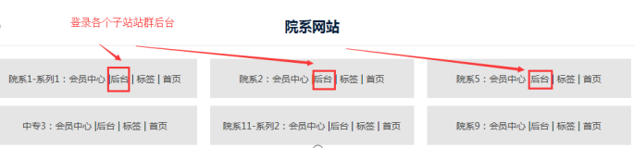

- 子站栏目管理（查看可静态标志）；

进入子站站群后台-----点击栏目管理-----看到是否可以“静态化”的标志

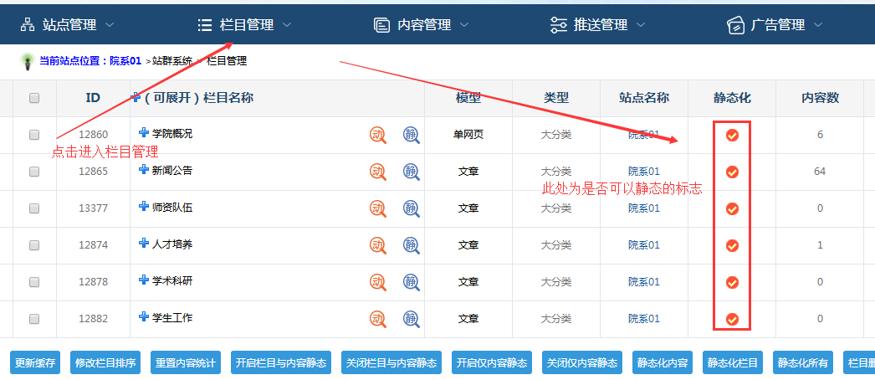

静态化标志说明：

A：此图标表示“栏目和内容”都是可以静态的！（黄色）

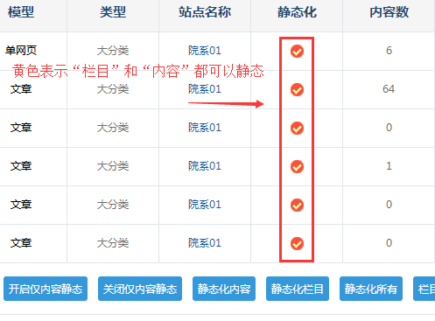

B：此图标表示“仅内容”可以静态，但是栏目不静态！（蓝色）
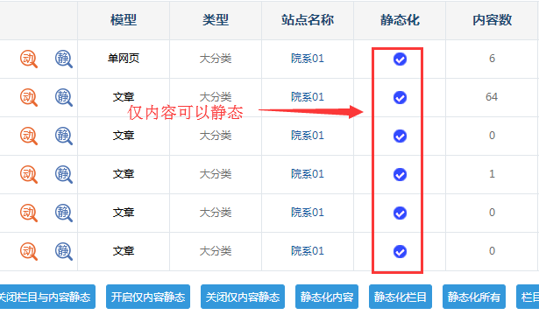

C：此图标表示“栏目和内容“ 都不可以静态（灰色）！

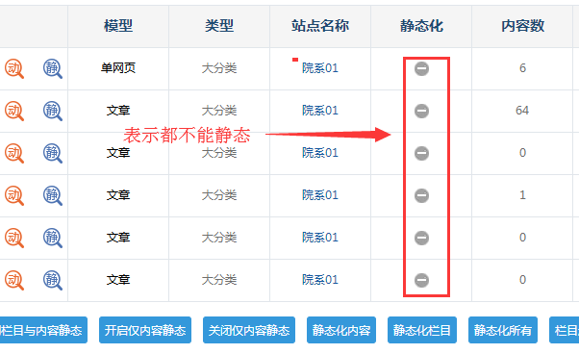

三、 开启静态操作；

A：开启栏目与内容静态： 就是该站所有内容都能静态！

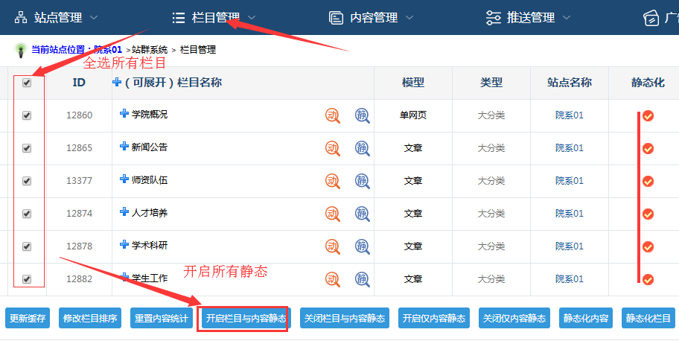

B：开启仅内容静态： 就是该站只有内容能够静态，栏目无法静态！

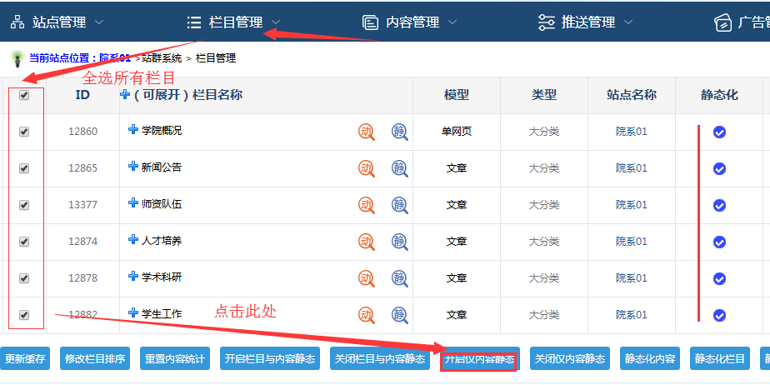

C：关闭栏目与内容静态： 就是该站所有都不能静态！

